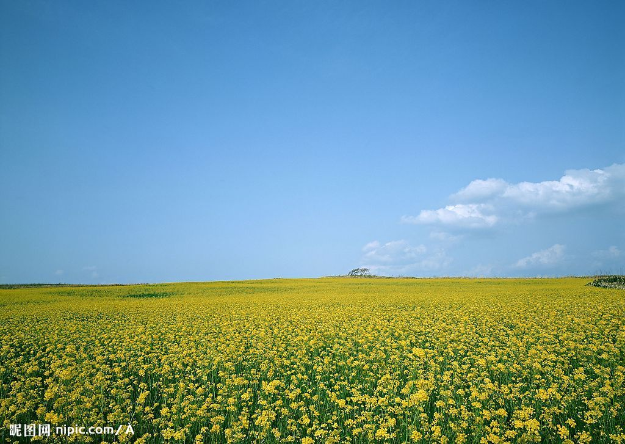

**大学生职业规划**

**北京化工大学　刘某**

**二零一四年三月**

**目录**

引言………………………………………………………………3

主要内容：

1. 自我认知
2. 职业兴趣………………………………………………4
3. 职业价值观……………………………………………5
4. 职业能力………………………………………………6
5. 职业性格………………………………………………7
6. 环境认知
7. 学校环境……………………………………………… 8
8. 家庭环境……………………………………………… 9
9. 职业环境………………………………………………10
10. 目标职业探索
11. 职位说明………………………………………………12
12. 从业资格………………………………………………13
13. 工作环境………………………………………………13
14. 酬薪待遇………………………………………………13
15. 发展前景………………………………………………14
16. 加油打气………………………………………………14
17. SWOT分析及最终职位定位
18. SWOT分析………………………………………………16
19. 职业定位……………………………………………… 18
20. 行为策略
21. 整体行动计划……………………………………………19
22. 具体行动计划……………………………………………19
23. B计划……………………………………………………… 21
24. 结术语………………………………………………………22

**引 言**

**苦和甜都来自于外在，而坚强来自于内心，来自于一个人的自我努力。**

**----史铁生**

高考是远方的一盏灯，高中时我们向着它前行，心无旁骛；当我们到达时，却发现身边突然亮了，这时候却不知道该往哪里走了；这就是我们的大学。而当我们在这片自由的田野里驰骋三年后，有迷茫也有收获，如今又到了选择要走向哪里的时刻，我们是否已经准备好了呢？

我想说，无论我们在这三年里经历了什么，现在都必须要斗志昂扬、勇敢向前了。是否收获了傲人的学习成绩？是否在学生工作中出类拔萃？是否经历了丰富的业余兼职？又或许我们什么都做到了最好。这真的都很重要，也对我们对后来的规划有举足轻重的作用。因为只有正确地认识自己，明确自己想要什么能做什么，我们才可以在未来职场中取胜。

所以，于我而言，我需要这样一份职业规划。这可以让我更清楚地了解我是谁，我喜欢做什么，我能做什么。

有准备的人才能有更大的机会在职场中取胜，而我们当然要去做那个有准备的人，不是吗？

美国的成功学大师安东尼·罗宾斯提出的万能公式：

成功=明确目标+详细计划+马上行动+检查修正+坚持到底

这就是职业规划的意义。

而我现在正处在职业生涯规划的第三个阶段探索阶段（15~24岁），逐渐对自身兴趣、能力以及对职业的社会价值、就业机会进行考虑，开始进入市场或从事某种职业。我是否准备好了呢？

我盛情邀请你来看看！Come on！

**-----自我认知-----**

自诩不凡？妄自菲薄？还是一无是处？这可一定不是我。其实，其实我是喜欢文学的小青年，爱弹吉他的女屌丝，喜欢学习知识的大学生，从农村走向城市、寻找理想目的地的九零后姑娘。而这个姑娘已经是大三的学生了，要独自面对职业生涯、勇敢走出去了，不是温室里只顾享受安逸的花儿，而是在大千世界里经历风雨的花儿！

**（一）职业兴趣：**

小时候老师问我们：长大后想做什么。那时候的小孩子们是天真无邪的，对自己的未来还一无所知，但是好像每一个小孩子们的心中都住着一个英雄人物，所以那时候他或她想成为那个人。所以有的孩子说要当世界警察；有的孩子想成为科学家；还有的却只想做一名普普通通的工人，就像她的父亲那样······

那个时候的我希望自己成为奥特曼，拯救世界。现在想来，十几年前的自己果然“很有志向”。不过既然我已经是个二十岁的青年，退去那份童稚，理性地认识自己，我要选择一份什么样的职业呢？为了得到一个更加客观、具体的结果，我做了霍兰德职业兴趣测评。

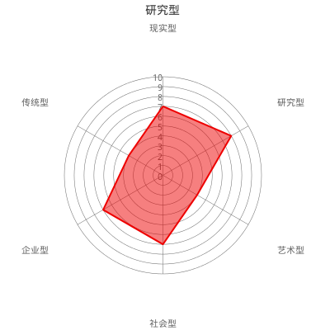

|  |  |  |
| --- | --- | --- |
| **类型** | **简单描述** | **评价** |
| **E企业型**  **（Enterprising）** | 喜欢领导决策，善于语言技能，有一定的煽动性。 | 7 |
| **S 社会型**  **(Social）** | 喜欢人际交往，倾向于服务团体；对教育活动等感兴趣。 | 7 |
| **A 艺术型**  **(Artistic)** | 常常被认为是充满想象力的、内省的和独立的。 | 4 |
| **C传统型(Conventional)** | 喜欢结构性和条理性强的工作。 | 4 |
| **R现实型(Realistic)** | 也许显得有些直率、实际和固执；通常具备一些技能和技巧。 | 7 |
| **I 研究型 (Investigative)** | 喜欢以任务为导向, 并且常常将领导权转让给别人。 | 8 |

**（二）职业价值观：**

价值观是一个人对于与工作有关的客观事物（包括人、物、事）的意义、重要性的评价和看法。是人们在职业生活中表现出来的一种价值取向，影响一个人的态度和行为。那么我到底希望自己是怎样的呢？高工资、高待遇？每年还要有公费出国旅游？上班时间自由、随便请假？嘿嘿，我想这是我在白日做梦，忒不实际了吧！所以，为了更客观地来看待这个问题，小女子做了职业锚价值观测试。结果如下：

通过对测试结果的分析可知，小女子在成就感、经济报酬和人际关系的希望值更大；而对社会地位和舒适度的要求并不高。基本解释如下：

成就感：工作的目的和价值，在于不断创新，不断取得成就，不断得到领导与同事的赞扬或不断实现自己想要做的事。

经济报酬：工作的目的和价值，在于获得优厚的报酬，使自己有足够的财力得到自己想要的东西，使生活过得较为富足。

人际关系：希望在一起工作的大多数同事和领导人品较好，相处在一起感到愉快，自然，认为这是很有价值的事，是一种极大的满足。

**小结：职业价值观对一个人十分重要，通过测试结果和我自己的想法的剖析，小女子认为自己是合作型和志愿型的结合体。希望有良好的人际关系，想要更多的朋友；不愿意做表面上哗众取宠的事，愿意帮助他人解决问题。**

**（三）职业能力：**

能力，是人们完成某种活动所必须具备的个性心理特征。

世界上有那么多不同的工作岗位，我能胜任哪一个呢？不是天生的总经理，而是要自己靠双手奋斗的姑娘，这就要先简单分析一下啦！

小女子是这样的：决定做一件事就会坚定不移地做下去。我认为，记忆力比较好，学习能力较强，做事比较严谨。能够在繁忙的学习中，理清头绪；能够在紧张的时期里，舒缓自己的心情。一直保持一颗积极向上，永不言败的心，是我最大的优势。

当然，以上都是小女子的自我评价，下面我将以测试的形势来测评自己一下。

得出的结论为，小女子的语言能力（Y）、社会交往能力（R），组织管理能力（M）是比较擅长的。再结合我的自我了解，我认为从事教师、销售这类型的职业再好不过了。

**（四）个性特征：**

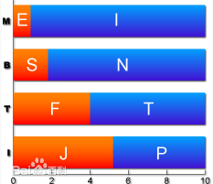每个人都具有其不同的气质及个性特征，而一个人的个性特征对其心理特点和行为有着很大的影响。所以，在制定职业生涯规划时，分析自己的个性特征的分析有助于我们把握正确的方向。

在个性特征的测评中，我选择的是获得广泛认同的MBTI人格测评工具。

通过测试得出，原来我是ENFJ型，即外向、直觉、情感、判断。对这种性格的人，一般有以下描述：

第一维度：关注自己如何影响外部环境：将心理能量和注意力聚集于外部世界和与他人的交往上。

第二维度：关注事物的整体和发展变化趋势：灵感、预测、暗示，重视推理

第四维度：喜欢做计划和决定，愿意进行管理和控制，希望生活井然有序

第三维度：以自己和他人的感受为重，将价值观作为判定标准

对于ENFJ的人来说，在工作中的优势和劣势如下：

对此番分析结果来看，小女子认为还是基本符合自己，虽然有一点点出入，但是还是具有很高的参考价值的。

**-----环境认知-----**

一朵花在阳光充足、和风细雨中能开得更加灿烂，看着她仿佛人也有了不一样的生机。环境之于人虽然不能说它是主宰，但是其重要性可见一斑，不一样的境遇可能成就不一样的人生。下面我就来分析一下，我是处在一种什么样的氛围之中呢？

1. **学校环境**
2. **学校建设**

**学校的壮大和良好的声誉为我的个人简历增添了不少色彩。**

**北京化工大学属于“２１１”工程院校，隶属“９８５”平台；秉承“宏德博学，化育天工”的校训，学校建设越来越好。**

程院校，隶属“９８５”平台；秉承“

1. **专业优势**

**所以，无论是从事科研工作、继续深造还是找工作，都有很好的选择。**

**近年来材料专业的就业形势比较乐观，且材料专业在北京化工大学属于较强专业，拥有国家重点实验室。毕业后能从事的职业十分广泛**

1. **位置优势**

**地处北京，拥有更多的择业机会；而且北京是离我的家乡最近的城市，在考虑就业时就少了一项后顾之忧。**

**这样就不必因为家庭因素而苦恼，可以专心致志地考虑最终能否在首都工作啦。**

1. **家庭环境**
2. 家庭经济情况：家境比较贫困，有一定的学业负担。
3. 家庭成员：父母、弟弟都是农民，文化程度不高。
4. 家庭期望：能有稳定的工作，像教师、公务员等。

小结结

经过对学校和家庭环境的分析，小女子认为可行并且心动的职业为：大学教师（包含可以进行研究的科研人员）、中学教师和销售人员。

1. **职业环境**

**有利条件**：1、党和政府对就业工作尤其是高校毕业生就业十分重视；2、国民经济的快速增长扩展了就业空间；3、第三产业的发展增加了就业岗位；世界生产基地需要大量的人才；5、非公经济的快速发展；6政策环境更加给力。

当前，大学生就业环境：

**不利条件**：1、就业人群的就业观念滞后，“扎堆现象”严重；2、高校毕业生人数逐年增加，就业率呈逐年下降趋势；3、就业总量矛盾与结构性矛盾依然非常大；4、当前经济形势影响就业情况和就业质量。

在基本确定自己的目标职业之后，我要对我所青睐的三个职业的就业环境做一番分析，结果如下：

了解了三个行业的就业形势后，我发现每一个行业都有我能去选择的个人条件。但是相比于中学教师和销售人员，大学教师的门槛过高。在具体选择时，应该综合考虑自身的优势和不足，在最合适、最喜欢和最可能三点中找到一个最佳的选择。

**-----目标职业探索-----**

经过几番分析与考虑之后，小女子深刻感觉适合自己职业的三种就是：大学教师、中学教师和销售人员。那么，它们三个之中哪个才是那个平衡我全部利弊更适合我的职业呢？

销售人员虽然是个不错的选择，也是大众型行业，但是它却不能发挥我本专业的才能。所以经过深思熟虑，我把它作为下等之选。

中学教师似乎对于我来说是个不错的选择，但是小女子似乎希望自己能够有更高的造诣。而且身为材料人，大学毕业似乎掌握的知识和技能还有些浅薄，我更希望能够继续学习下去，更深更远。争取能够进行科研工作，给社会创造更大的价值。所以，小女子暂且割爱，把中学教师作为中等之选。

这样，我在最合适、最喜欢和最可能的三角形中定位了大学教师这个职业。这是我最喜欢的、较合适和一般可能的选择，但是小女子认为通过全力以赴能把这个可能性扩大些，使之成为我的上上之策！

下面将继续对我的上上选来进行分析。

1. **岗位说明**

大学教师不只需要一纸高等学校教师资格证，它的入职门槛可能要比硬性规定的要高。就近些年本科生、研究生和博士生人数的增加，无形中对这个职业赋予了新的高度。很多高校都希望教师能有更高的学历，比如说博士生毕业、留学经历等。

而且我更加希望自己在成为大学教师的同时能够进入科学实验室进行研究、创新。这也就需要更多的科研能力和吃苦耐劳的品质。

作为一名教师，必须要遵守的职业规范：依法治教、爱岗敬业、热爱学生，严谨治学，团结协作，尊重家长，廉洁从教，为人师表。而作为一名想要成为教师的人，也是希望能在以上基础上，用最好的方式将知识和正确的价值观传达给大学生，为社会培养高素质的人才。

**大学教师的主要工作：**1、对所教授的课程进行备课，准备教案，包括教学的目标、课程体系、教学内容、教学方式方法等，并收集案例；2、按照学校安排授课，答疑解惑；3、批改学生作业、论文，指导学生的课外学习；4对所从事的专业进行科学研究，撰写科研论文。

1. **从业资格**

想要成为大学教师，尤其是讲师及以上从事科学研究的教师，从业资格要求很高。根据《资格条例》非师范类院校人员首先要按照国家要求考取高等学校教师资格证，而申请高等学校教师资格考试的，应当学有专长，并有两名相关专业的教授或者副教授推荐。

普通话考试要有二级甲等以上的成绩，当然这是一般教师都应当具备的条件。

而且虽然每个学校都没有硬性规定，但是学校所聘教师必须要有硕士生及以上的学历。但就目前的情况来看，大多数高校招聘教师时都会有很高的要求。如2014年安徽工业大学招聘教师时，基本要求有：硕士毕业生及以上级别学历；本科研究毕业院校必须是985、211院校；具有一定的科研能力；有境外学历学位者和博士学位者优先录取。

就我目前了解本校能够留校教学的条件也要求要有博士学位，并且要有两年及以上留学经历着优先。

1. **工作环境**

根据职位需求，可能在任何地域都能找到这个工作。对于我来说，北京和河北都是不错的选择，因为距离家乡近，而且经济水平较高。大学教师在高校任职期间：作为讲师的话，除了正常授课，与学生打交道，一般还要进实验室进行科研工作；如果表现出色成为副教授，还可以带研究生工作。当然，除了教学任务，还可能帮助企业单位或国家做一些科研项目。

所以说，大学教师的工作环境有时候是轻松愉悦的，有的时候却是有压力和紧张。这是一个具有挑战性和不断超越性的职业。

1. **薪酬待遇**

据一项调查研究显示，我国大学教师平均每周工作时间为40.2小时。但是这只是平均数据，与一般高校相比“985”高校教师工作时间较长，而且从事科研研究越多的教师工作时间越长，尤其是教授级别的人员。所以，这个职业并没有具体的工作时间，而是要看个人的情况而定。大学教师的工作自由、稳定，拥有寒暑假。

大学教师的薪酬也不能确定，而是要看相关的地域和高校；在大中以上城市，尤其是北京、上海、深圳、广州等地区，大学教师的收入水平已超过白领。一般情况，助教1500-2000/月，讲师3000-4000元/月，副教授5000-6000/月，教授8000-9000/月。而且，单独开其他的选修课课也有学校补贴。如果在职期间能够有很好的科研结果，能够发表高水平的论文，也会有基本工资以外的收入。

表：基本工资情况

|  |  |  |
| --- | --- | --- |
| 职位 | 基本收入 元/月 | 备注 |
| 助教 | 1500-2000 | 可有额外收入 |
| 讲师 | 3000-4000 | 可有额外收入 |
| 副教授 | 5000-6000 | 可有额外收入 |
| 教授 | 8000-9000 | 可有额外收入 |

1. **发展前景**

二十一世纪，中国的高等教育以前所未有的速度进入快速发展的轨道。

一是近年来普通高校扩招、民办高校扩建，使得高校教师需求增大。二是根据就业市场对人才的需求，很多高校每年都开辟出一些新专业，如物流、房地产经济等，需要一批教师的加盟。三是很多文科类或理科类高校目标是向综合性大学迈进，加上高校内部师资结构调整，也需要不断吸收新鲜血液。

因此，近几年来高校一直对教师保持旺盛的需求。而且教师已不再是清贫的代名词，现如今大学教师的经济地位已和他们的社会地位相匹配了。

1. **加油打气**

通过以上五个部分，小女子已经对大学教师这个职业有了更深的理解，虽然这个职业对我有很高的要求，但是我依然选择这份职业。从助教-讲师-副教授-教授，这是一条十分漫长的路，而且想要走上这条路的起点要十分高。在能任职的初期，收入也不是十分可观。不过，就目前来看这都不能成为我放弃选择这位职业的理由，因为我对她有极高的热情，我不畏艰险，因为我想要从事科研工作，所以收入的高低不会影响我的选择，我迎难而上。

我对自己说加油，小女子也应当有志气向着伟大的目标前进，不是吗？路再艰难，也要走下去，既然选择了远方，就不顾风雨兼程！

**----SWOT分析及最终职位定----**

虽然已经进行了如此多的分析以及确定再确定，小女子还是决定再做一番SWOT分析，因为这实在十分必要。小女子告诉自己，生活嘛，总是多思考多行动比较好，不是有句古话“吾日三省吾身”么？现在，我可是要经过“十八省”来来选择自己未来的职业，这真是关乎人生的大事呢！

在分析过程中，我将结合外部原因和自身因素来明朗每个职业对于我都存在着怎样的S（优势）、W（劣势）、O（机遇）和T（威胁），终于可以系统地看看自己到底怎么样了，还有一点的期待和小紧张呢！

看吧！

1. **SWOT分析**
2. 大学教师SWOT分析
3. 中学教师SWOT分析
4. 销售人员SWOT分析

对三种职业的SWOT分析完毕后，小女子还是为自己捏了一把汗，不过结果还是有好的一面的，小女子总结如下：

1. **三种职业对我来说都具有一定的挑战与风险性。**
2. **中学教师需要的学历不高，但是竞争力较强，而且很难再继续从事科学研究。**
3. **销售人员的从业人群十分庞大，需求量也大，就业机会比较多，但是提升空间并不大。**
4. **大学教师是我最中意的职业，同时也是最难就业的职业，但是我还是有一定的优势。**
5. **最终职业定位**

经过职业兴趣、能力、价值观测试---职业性格分析---环境分析---目标职业探索---SWOT分析之后，小女子将自己的最终职业定位为：**大学教师**。

**-----行动策略-----**

知道了我是谁，我喜欢做什么，我能做什么之后，我确立了自己的职业方向。所以，小女子已经是有“灯塔”的人了，现在就要朝着那里不断前进了。因为，这条路太远，路途中有困惑也有诱惑，为了掌控好航程，我必须要有行动策略。所以，针对自己的情况，有了以下的整体和具体计划。

1. **整体行动计划**

我为自己实现职业理想确立了整体的行动计划，初级目标实现年限为**七**年。

1. **具体行动策略**

分割线

大三下----------------------------------------------------------------------七年

|  |  |
| --- | --- |
| 时间轴 | 具体行动 |
| 大三下 | ·用心学好每门专业知识，保持良好学习的学习成绩；  ·复习高等数学等以前学过的科目，为考研做准备；  ·坚持每天记英语词汇，读英语报纸，听英语广播，提高自己的英语能力；（注：这项行动会一直坚持下去！）  ·再进行一次六级考试，争取500分以上。 |
| 大四上学期 | ·争取到研究生保外名额，并联系外校导师；  ·利用课余时间，把韩语作为第二外语进行学习；（注：以后都会注重韩语的学习。）  ·修够要修的学分；  ·进实验室做毕业课程设计。 |
| 大四下学期 | ·为研究生复试和毕业答辩做准备；  ·坚持在实验室做实验；  ·阅读国内和国外的科技文献，拓宽自己的科学视野，培养自己的科研兴趣和能力。 |
| 研一  阶段 | ·学好每一门专业课程，争取拿到奖学金，分担家庭负担；  ·积极进实验室做实验；  ·学习之余，尽量多看外文文献； |
| 研二、三阶段 | ·跟着导师做好自己的课题；  ·多做实验，仔细总结，查阅文献；  ·在自己课题的基础上，争取了解其它的课程项目，拓宽自己的视野；  ·做好研究生论文，争取在比较有声望的期刊上发表自己的文章；  ·为上博士生做准备。 |
| 博一阶段 | ·选择自己喜欢和有价值的课题；  ·争取能在这个阶段做好出国学习的准备。 |
| 博二、三  阶段 | ·在国内或国外进行学习、研究；  ·发表高质量高水平的科学论文；  ·为博士毕业做准备；  ·争取留校。 |
| 工作阶段 | ·留校后，考取高等学校教师资格证；  ·做助教，进行科研工作，然后再向做讲师努力。 |

**小结**：制定好具体行动计划，小女子胸腔里充满了激动之情，已经像一位远行的人一样整装待发了！那么就从此刻开始行动，一边仰望星空一边脚踏实地地走下去！

**----B计划（战略调整）----**

虽然，人人都夸小女子聪颖过人、将来必成大器，但是有些事情很可能不会按照理想的计划进行。诸葛亮也是提心吊胆在唱空城计的，司马懿还大意失了荆州，我必定是没有他们骁勇善战、才华横溢呀。所以为了做到有备无患，小女子做了PlanB——“三个假如”。

**假如我没能成功攻读研究生：我会？**

根据上面的分析，我会选择做一名中学教师。我在大四阶段就会考取教师资格证，努力争取做一名中学的化学或物理教师。

**假如一**

因为我实在是十分热爱教师这个职业，也对化学和数学有着极大的兴趣。

**假如我没能成功争取到出国留学的机会：我会？**

**假如二**

在国内读完博士生，虽然这样相比与其他有过国外学习经历的人竞争力会弱一些，但是我还是会竭尽全力为大学教师这个职业奋斗，进行科研方面的工作。

**假如我没能在读完博士后成为大学教师：我会？**

**假如三**

我会选择其他的单位进行科研工作，或者争取在外企和国企的相关工作。

当然太过具体的话，这个还不能十分确定，这是我选择的一个方向而已。

**-----结束语-----**

总是会有些幻想情节，譬如哪一天我真的对某个科学之谜进行了完美的解释，然后所有科学界的人都为之惊叹。这些科学梦往往都是那么的不真实与美好，是我向往的境遇。

经过这份职业规划，我发现能做的和想做的之间无法成正比关系，但是因为心中有着一股信念和刚毅，让梦和现实又进了那么一点点，所以依然无所畏惧。抱着梦想的做着现实的，让人生过得充实、让人活得精彩！

我一直说自己是个小女子，可是却有着爆发性的力量。乐观、坚强、富有热情，所以求职之路走得太远太累也不会流泪，向着梦想前行，我能否邀你一起呢？